**Test technique(DEEP LEARNING)**

**Question 1 :**

Décrivez un pipeline de détection de langage abusif sur un réseau social. Vous pouvez utiliser des schémas.(votre réponse ne doit pas dépasser une page).

**Réponse:**

Pour détecter un langage abusif sur réseau social, il ya plusieurs étapes qui sont inclus dans l’ **NLP** et on peut les décortique dans une pipeline comme suit:

1. **Collecte de données**: La première étape consiste à collecter les données, généralement sous forme de textes, publiées sur le réseau social. Cela peut être réalisé en utilisant des API fournies par facebook, twitter, etc.. ou des méthodes de Web-scraping.
2. **Prétraitement**: Après avoir collecté les données, il est important de les prétraiter pour les préparer à une analyse ultérieure. Cela peut inclure des tâches telles que la normalisation du texte, la suppression des caractères indésirables, la tokenization et la suppression des stop words.
3. **Annotation**: La prochaine étape consiste à annoter (étiqueter) les données en utilisant une étiquette appropriée (par exemple, "abusif" ou "non abusif"). Cela peut être réalisé manuellement ou en utilisant une combinaison de méthodes automatiques et humaines.
4. **Feature Engineering**: Après avoir annoté les données, la prochaine étape consiste à les transformer en caractéristiques exploitables par les modèles d'apprentissage automatique. Cela peut inclure des tâches telles que la conversion de textes en vecteurs de mots, la génération de n-grammes et la normalisation des données.
5. **Modèle d'apprentissage automatique**: Maintenant cette étape consiste à entraîner un modèle d'apprentissage automatique en utilisant les caractéristiques générées lors de la phase de feature engineering. Des algorithmes tels que les réseaux de neurones, les arbres de décision et les SVM peuvent être utilisés.
6. **Évaluation**: Une fois le modèle formé, il est important de l'évaluer pour déterminer sa précision et son efficacité. Cela peut être fait en utilisant des métriques telles que l'accuracy, le F1-score et la matrice de confusion.
7. **Déploiement**: Si les résultats de l'évaluation sont satisfaisants, le modèle peut être déployé sur le réseau social pour détecter automatiquement le langage abusif.
8. **Surveillance et amélioration continue**: Enfin, il est important de surveiller constamment le modèle pour s'assurer de son fonctionnement adéquat et de le mettre à jour en cas de besoin pour améliorer ses performances.

Je met a votre disposition un schéma :   
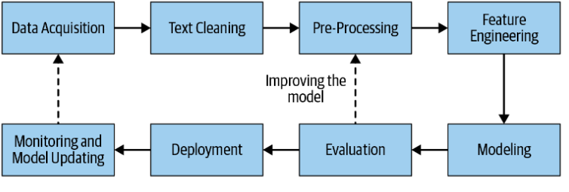

**Question 2 :**

Expliquez le processus permettant d’utiliser un algorithme hybride **CNN-LSTM** pour détecter un contenu agressif dans une publication.

**Réponse:**

L'utilisation d'un algorithme hybride CNN-LSTM pour détecter un contenu agressif dans une publication d’un réseau social peut être décrite comme suit :

1. **Prétraitement des données** : Tout d'abord, les données de publication sont nettoyées et prétraitées pour s'assurer qu'elles sont propres et prêtes pour le modèle. Cela peut inclure la suppression de la ponctuation, la correction d'orthographe, la conversion de mots en vecteurs à l'aide de techniques telles que le word embedding.
2. **Utilisation de la Convolutional Neural Network (CNN)** : La première étape de l'algorithme hybride consiste à utiliser une CNN pour extraire des caractéristiques des données de publication. La CNN peut être entraînée pour apprendre les motifs et les relations entre les mots dans les publications.
3. **Utilisation de la Long Short-Term Memory Network (LSTM)** : Après avoir extrait les caractéristiques des données de publication à l'aide de la CNN, la prochaine étape consiste à utiliser une réseau de neurones à mémoire à long terme (LSTM) pour modéliser la séquence temporelle des publications. La LSTM peut être formée pour reconnaître les séquences de mots qui sont fréquentes dans les publications agressives.
4. **Classification** : Enfin, les caractéristiques extraites par la CNN et la LSTM peuvent être combinées pour former un vecteur de caractéristiques. Ce vecteur peut ensuite être utilisé pour alimenter un classificateur, qui peut être un réseau de neurones ou une machine à vecteur de support, pour prédire si une publication est agressive ou non.
5. **Évaluation** : Après l'entraînement et la classification des données, il est important d'évaluer la performance du modèle en utilisant des métriques telles que l'accuracy, le F1-score et la matrice de confusion. Si les résultats ne sont pas satisfaisants, le modèle peut être ajusté et ré-entraîné en utilisant différentes techniques telles que le tuning de hyperparamètres.

En utilisant un algorithme hybride CNN-LSTM, il est possible de prendre en compte à la fois les relations entre les mots dans les publications et la séquence temporelle des mots pour détecter efficacement le contenu agressif.

**Question 3 :**

Implémentez en utilisant python3 un connecteur Facebook et/ou Instagram permettant de collecter des postes (image, texte et commentaires liés aux images) par rapport à un sujet défini, exemple « le décès du président Jacques Chirac ».

Il est recommandé de stocker les textes et les images dans une base MongoDB. Le but de cette question est d’évaluer la qualité de votre code source

**Réponse:  
(**Vous retrouvez mon code source dans le fichier externe **facebook-scrapper.py)**